**ТЕМА**: **Создание игры «Футбол»**

**Дата:** 22.02.2024

**Объединение:** Информатика, группа №2, 1 года обучения

**Цель:** познакомить обучающихся с интерфейсом Scratch,

**Задачи:**

*Образовательные:*

- создать условия для систематизации и применения знаний и умений средствами компьютерных технологий по теме «Алгоритм и исполнители».

- ввести понятия «среда программирования».

- познакомить с объектами программирования Scratch и правилами записи команд.

*Развивающие:*

- Развитие приемов умственной деятельности;

- Способствовать развитию умения сравнивать, анализировать информацию;

- Пробудить у детей желание экспериментировать.

*Воспитательные:*

- способствовать развитию умения аргументировать свою точку зрения;

- развитие познавательного интереса у обучающихся.

**Методы обучения:** объяснительно-иллюстративный, наглядный, частично-поисковый, исследовательский.

**Оборудование:** компьютер, интерактивная доска.

**ХОД УРОКА**

1. **ОРГАНИЗАЦИОННОЕ НАЧАЛО. АКТУАЛИЗАЦИЯ ЗНАНИЙ**

-Здравствуйте, ребята! Сегодня мы продолжаем работать в программе Scratch. Какую игру мы создавали на прошлом занятии? (*Змейка*)

- Сегодня мы с вами еще создадим игру, а какую вы должны угадать ребус

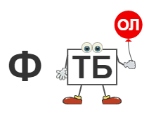(*футбол*)

1. **ИЗУЧЕНИЕ НОВОГО МАТЕРИАЛА.ПРАКТИЧЕСКАЯ ЧАСТЬ**

**Практическая работа**

«ФУТБОЛ»

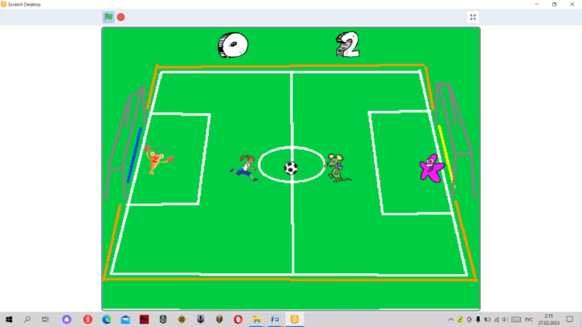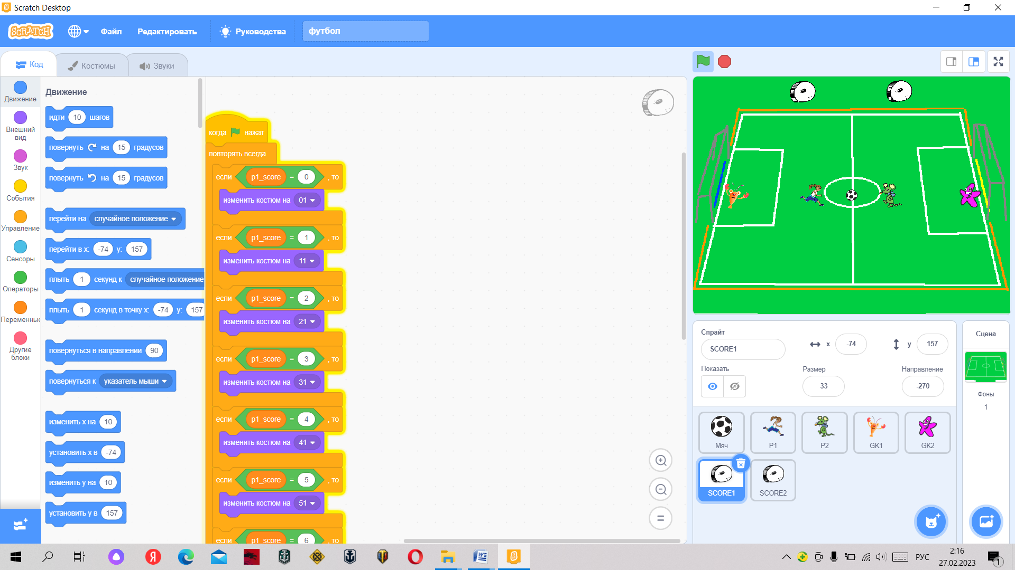

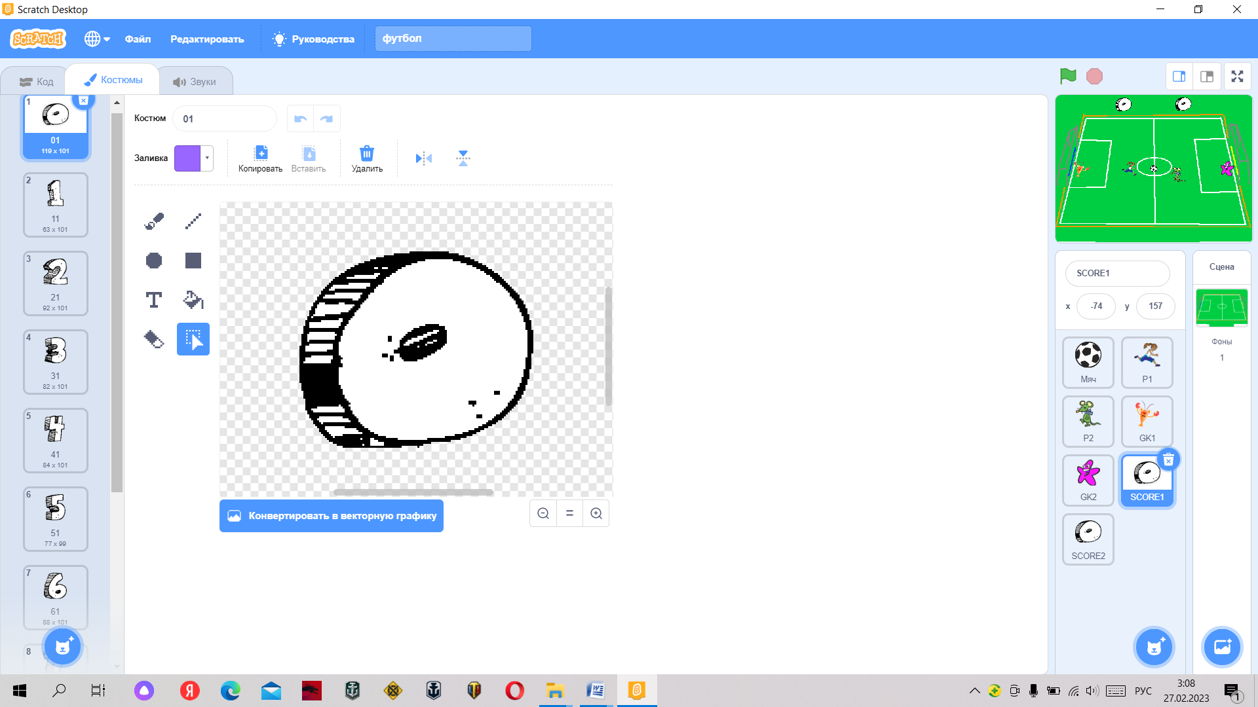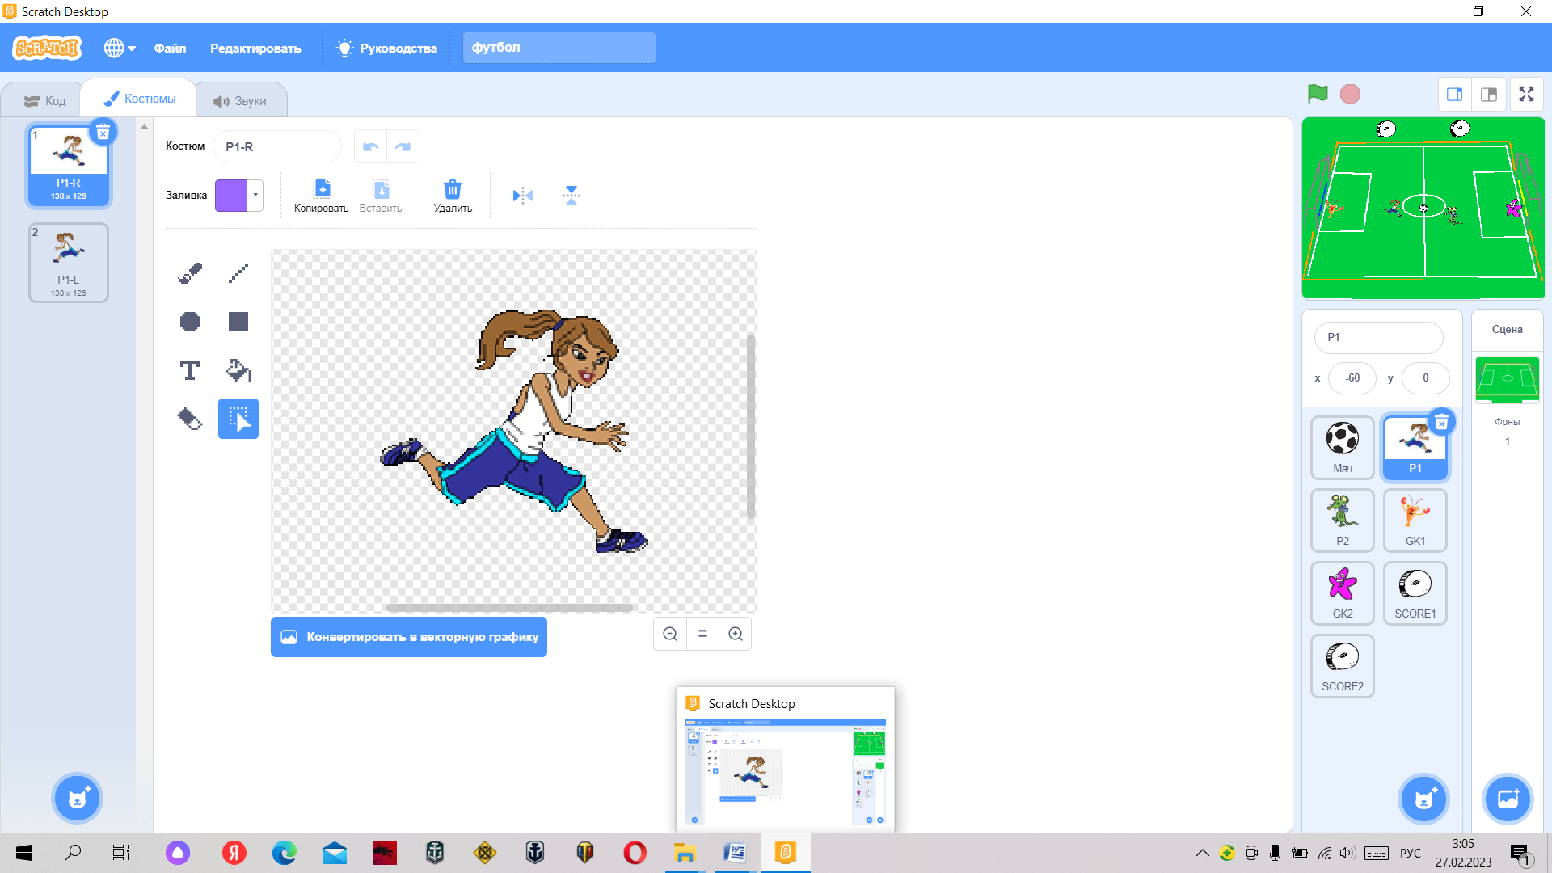**КОСТЮМЫ**

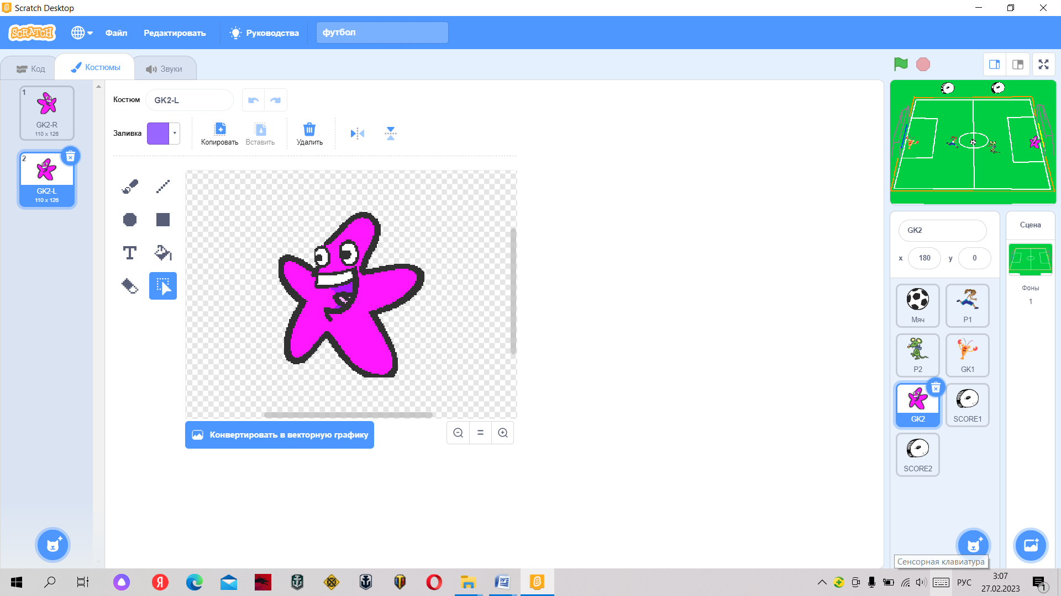 SCORE1 и SCORE2

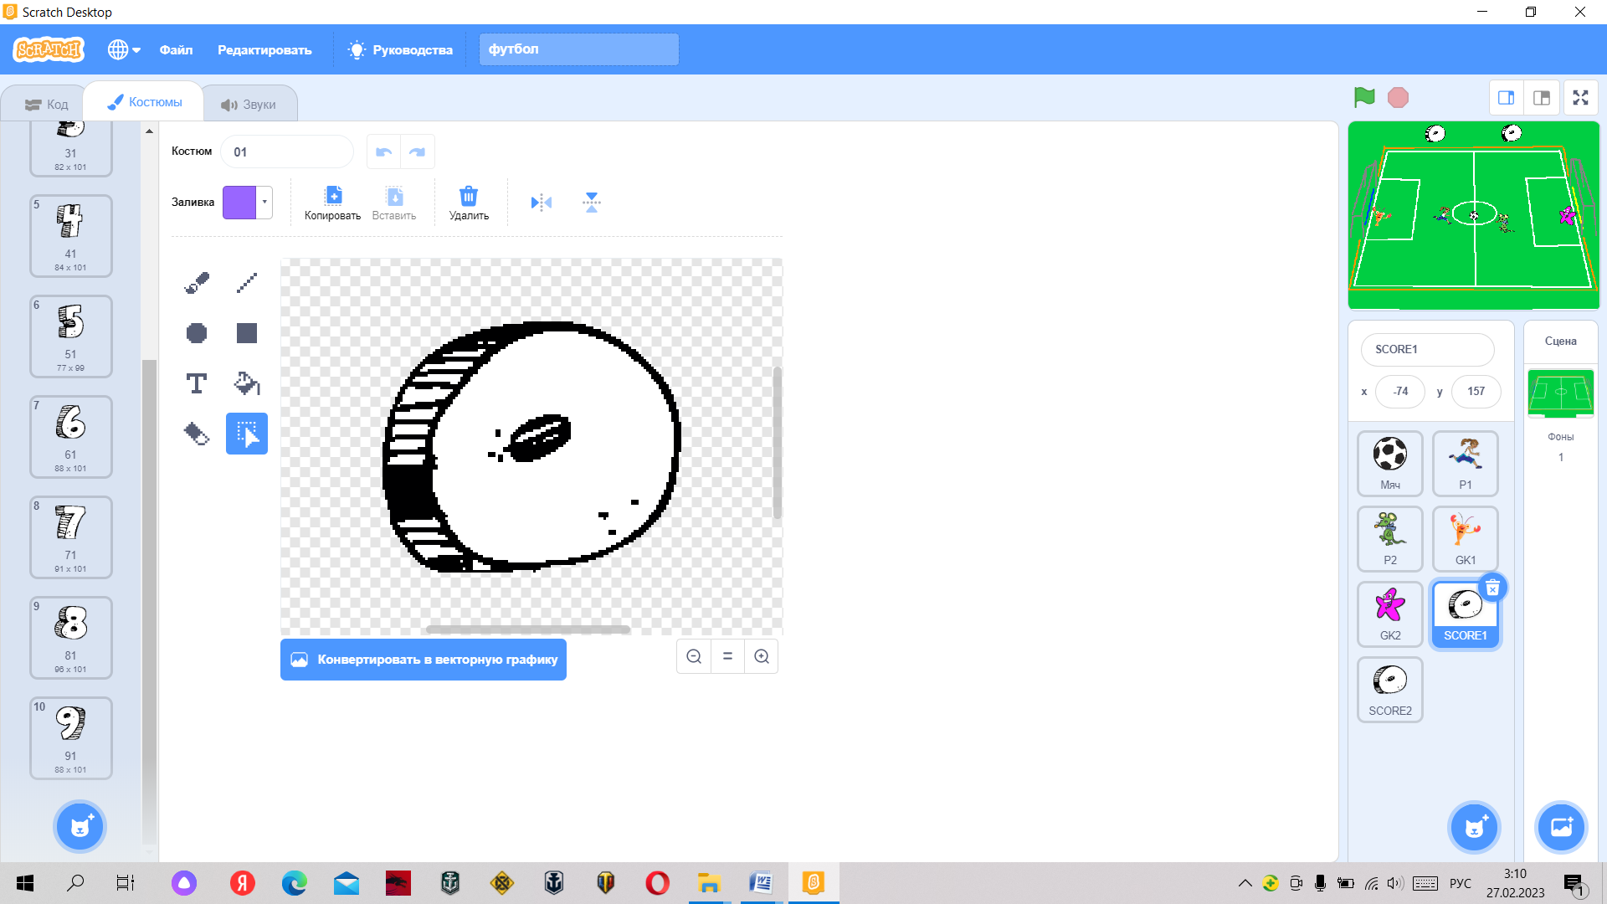

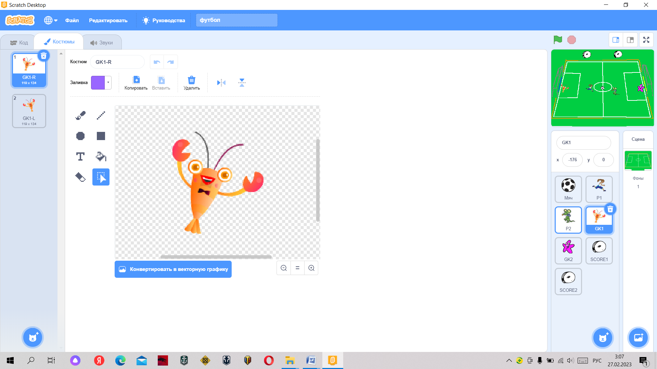

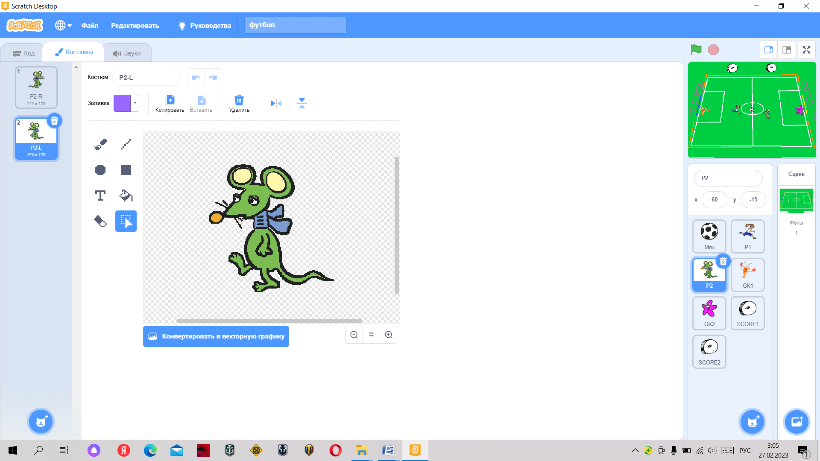

**КОД P1** КОД Р2

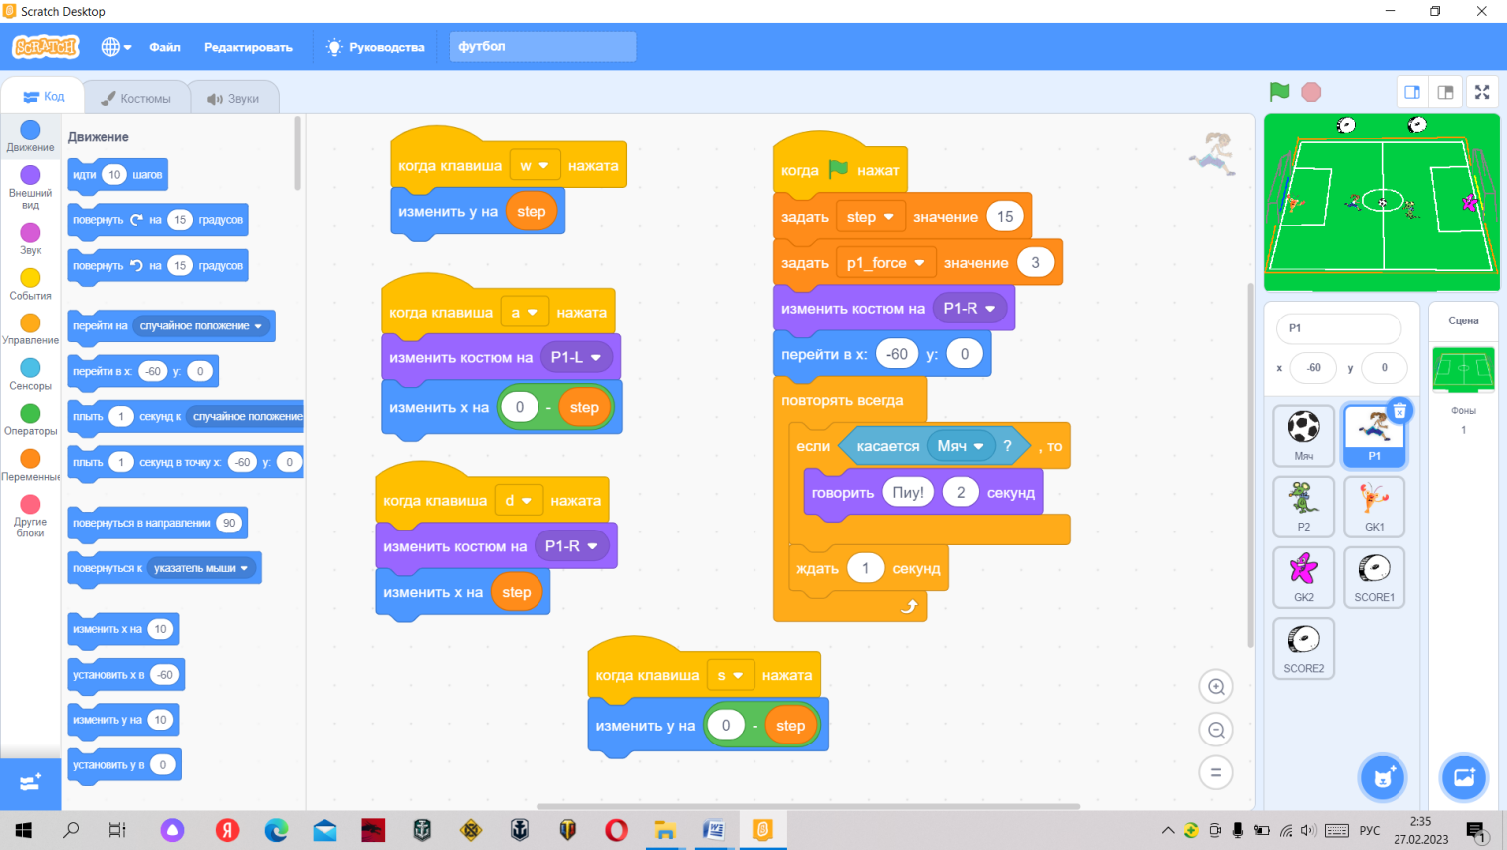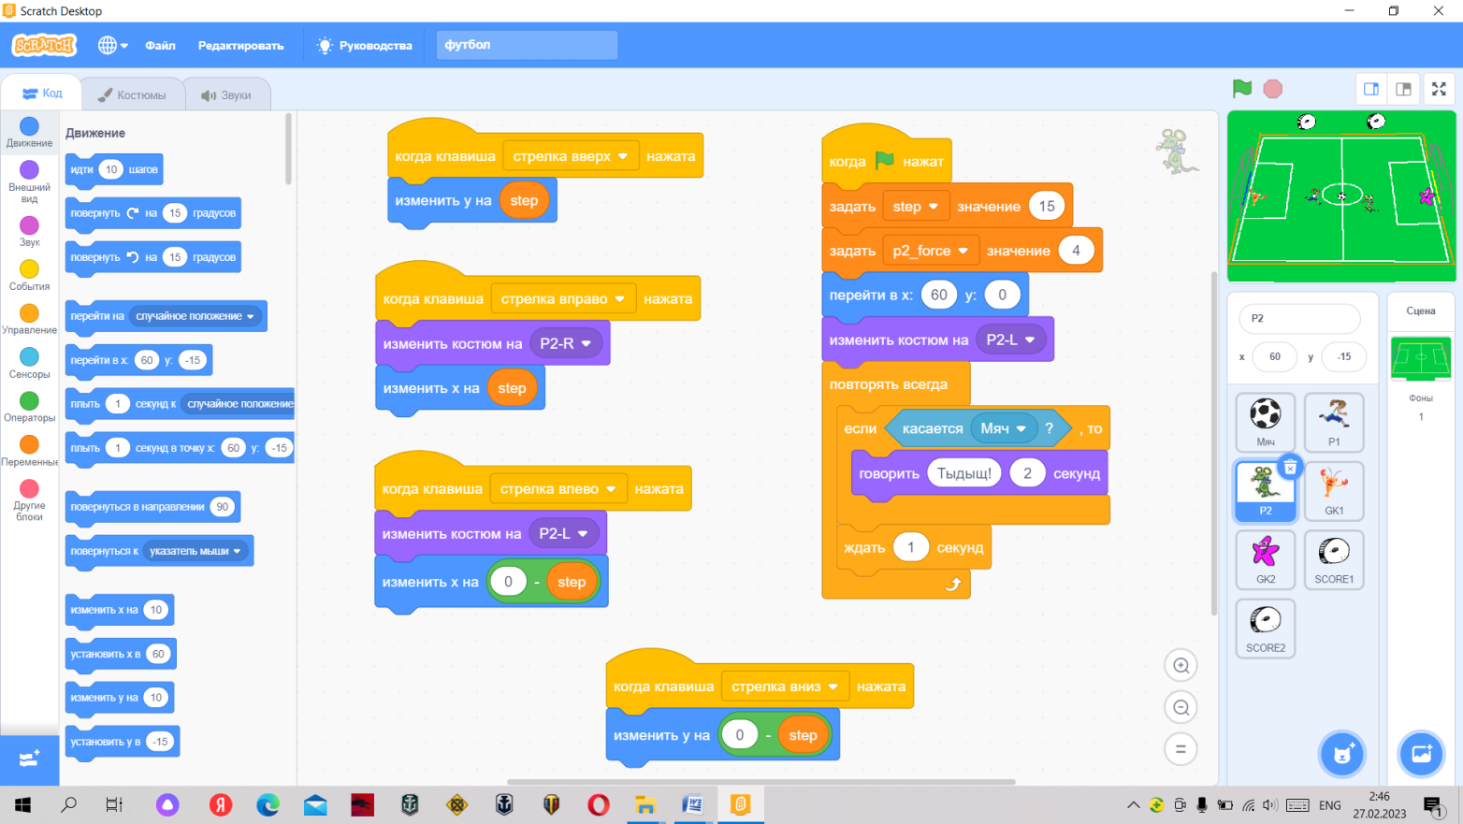

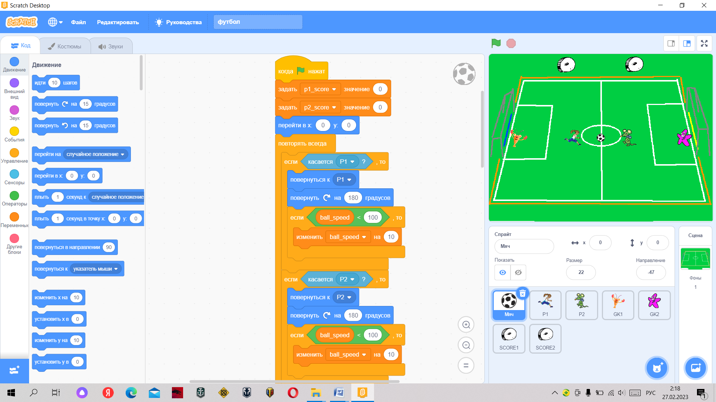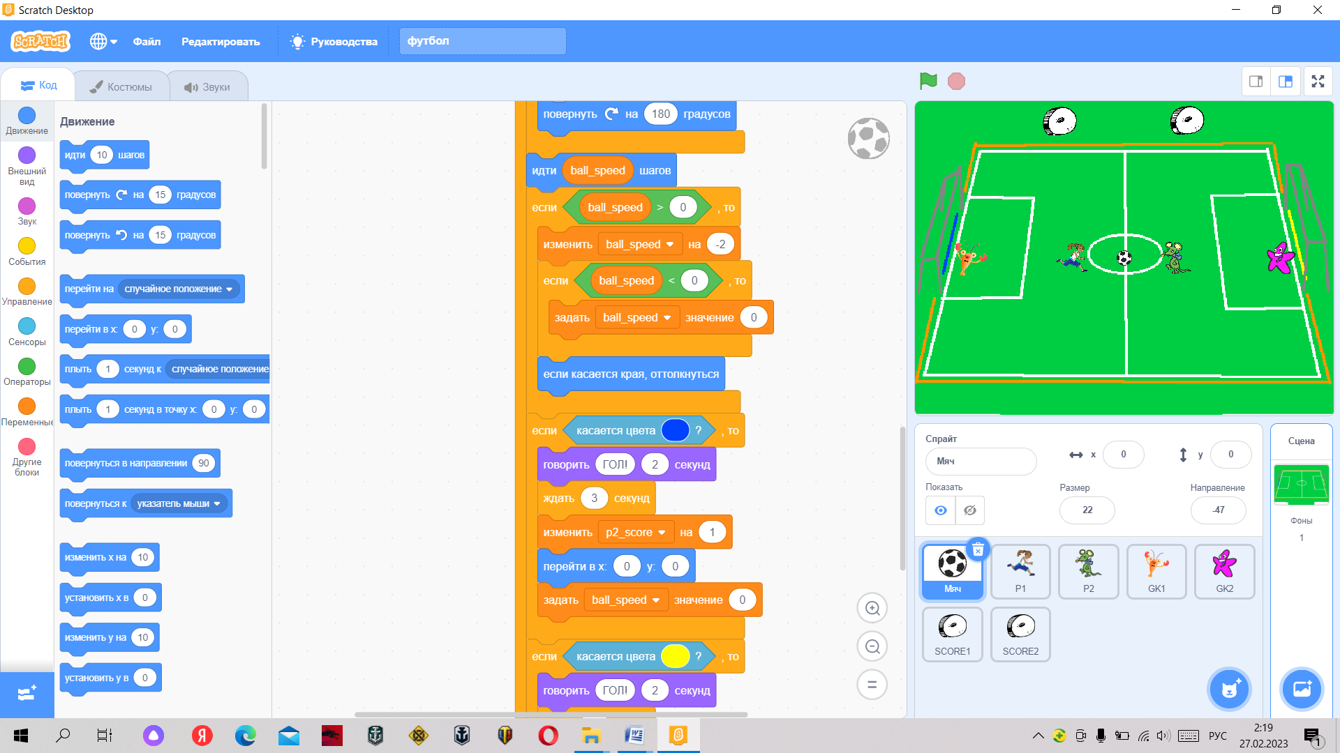**КОД МЯЧА**

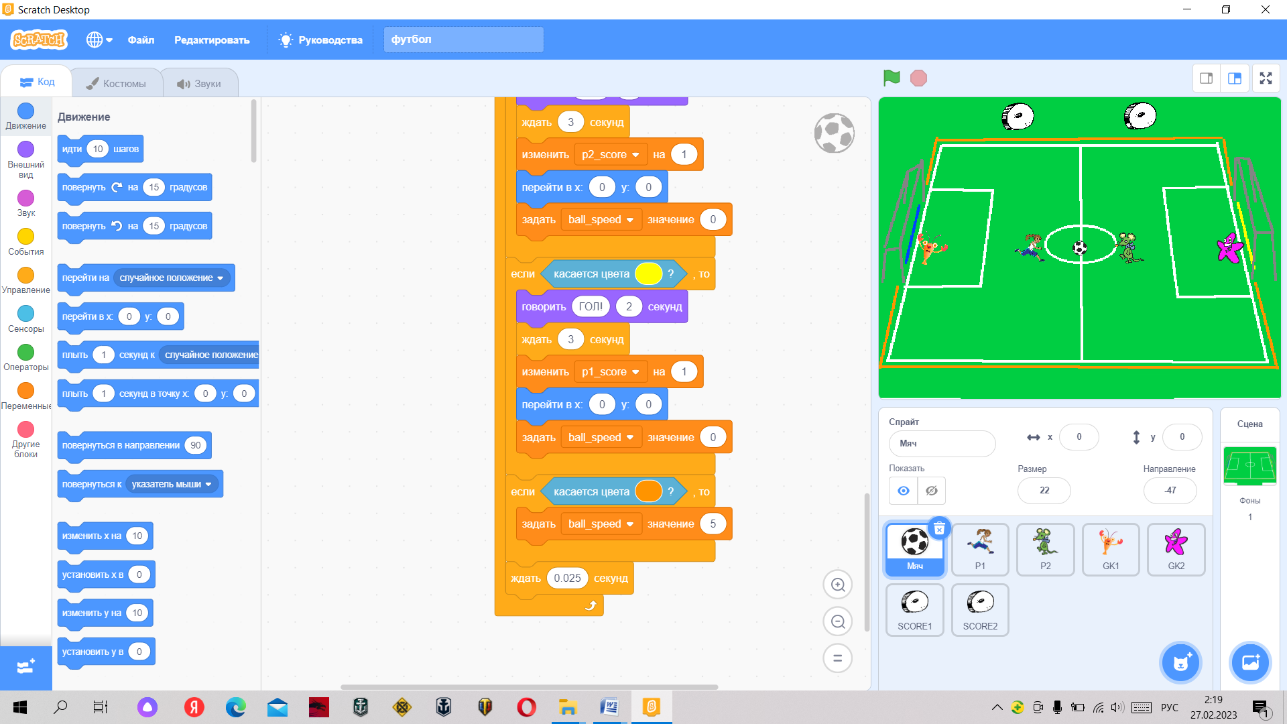

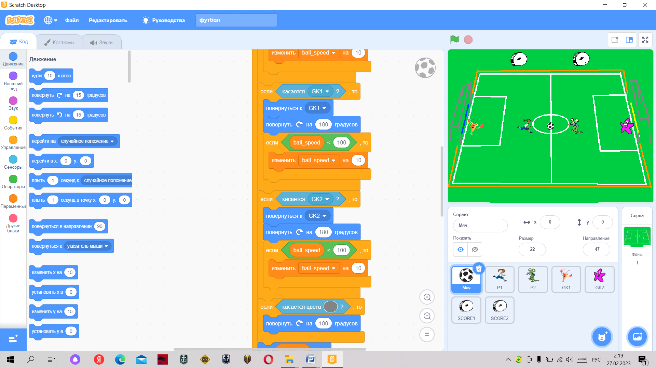

КОД GK1

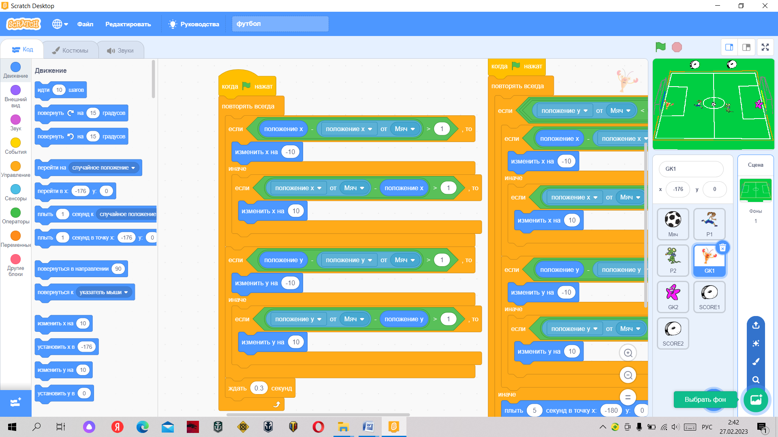 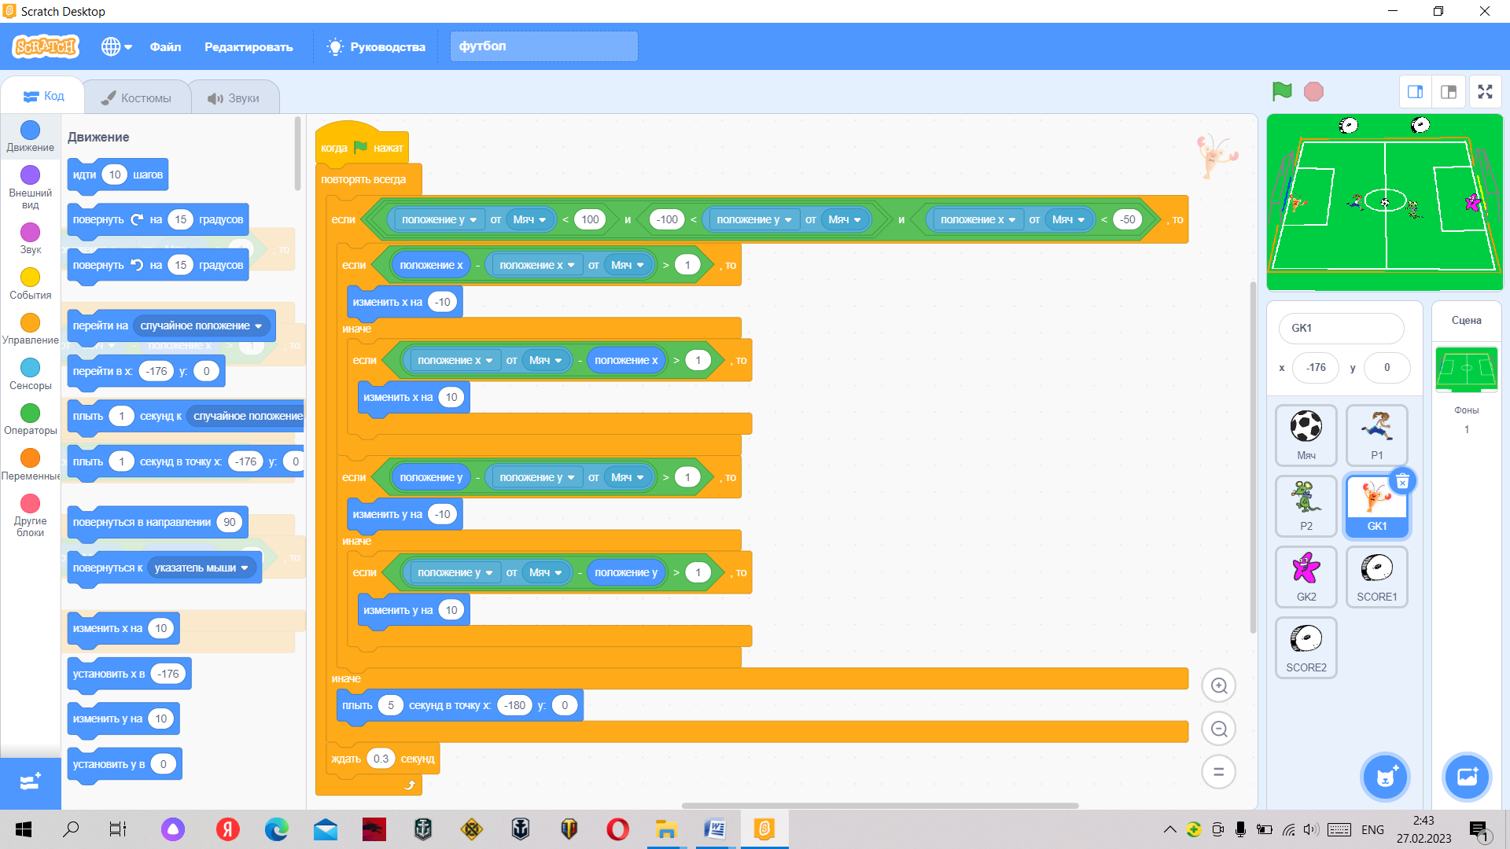

КОД GK2

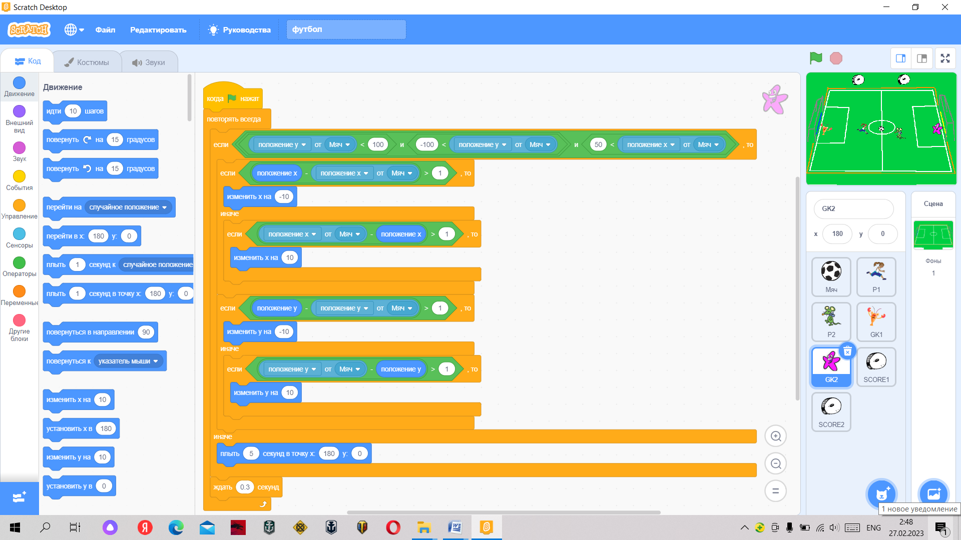

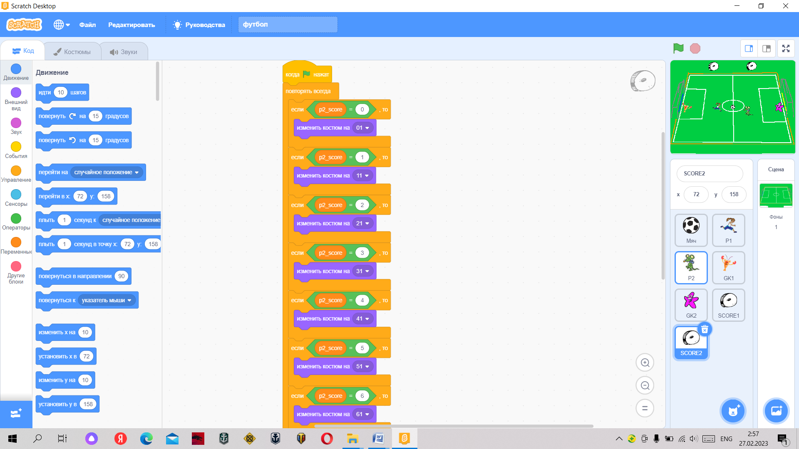SCORE1 SCORE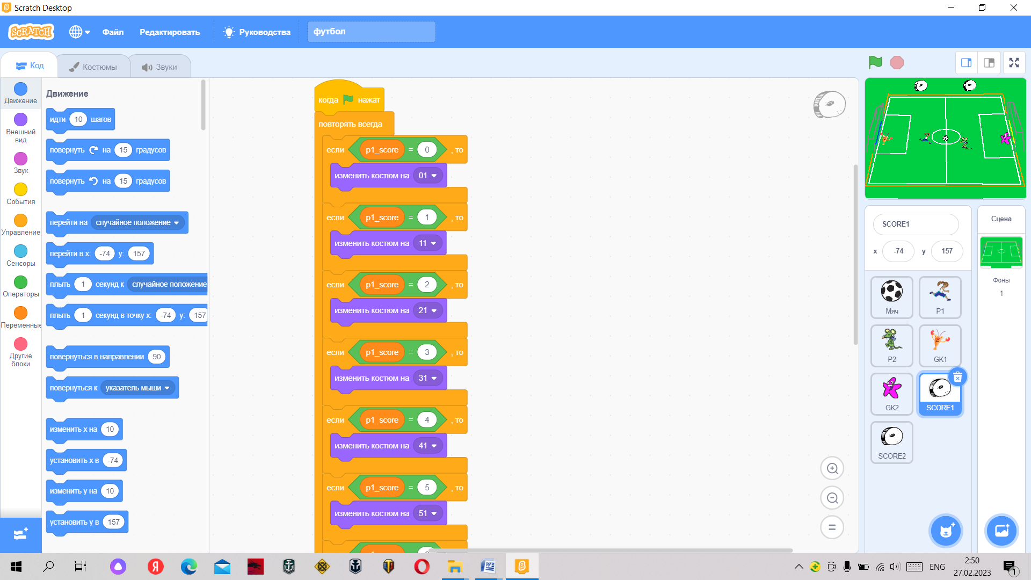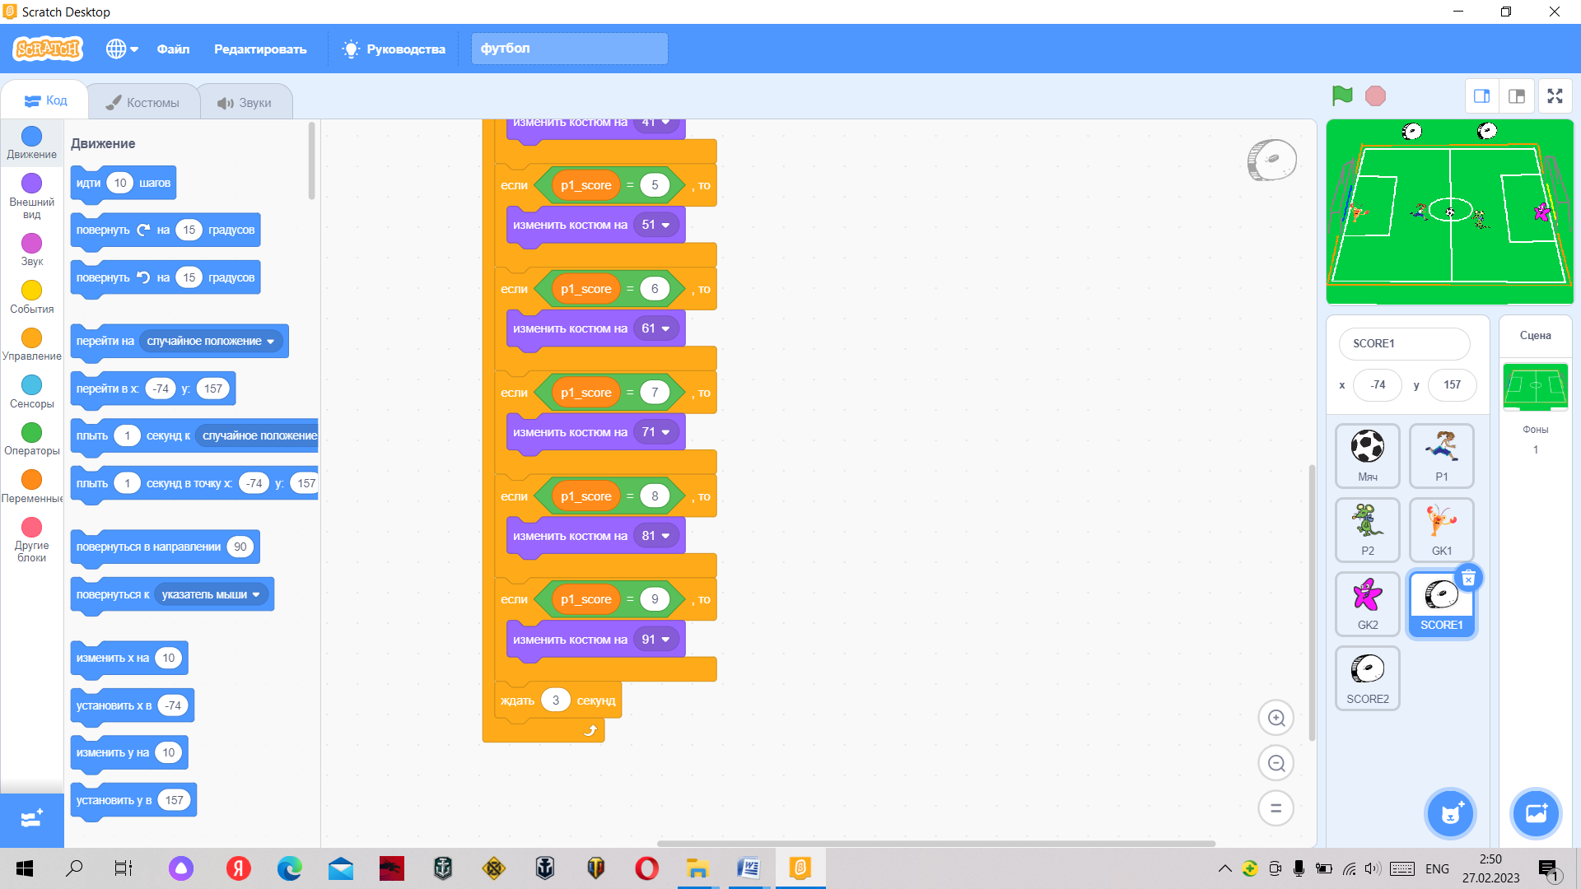2

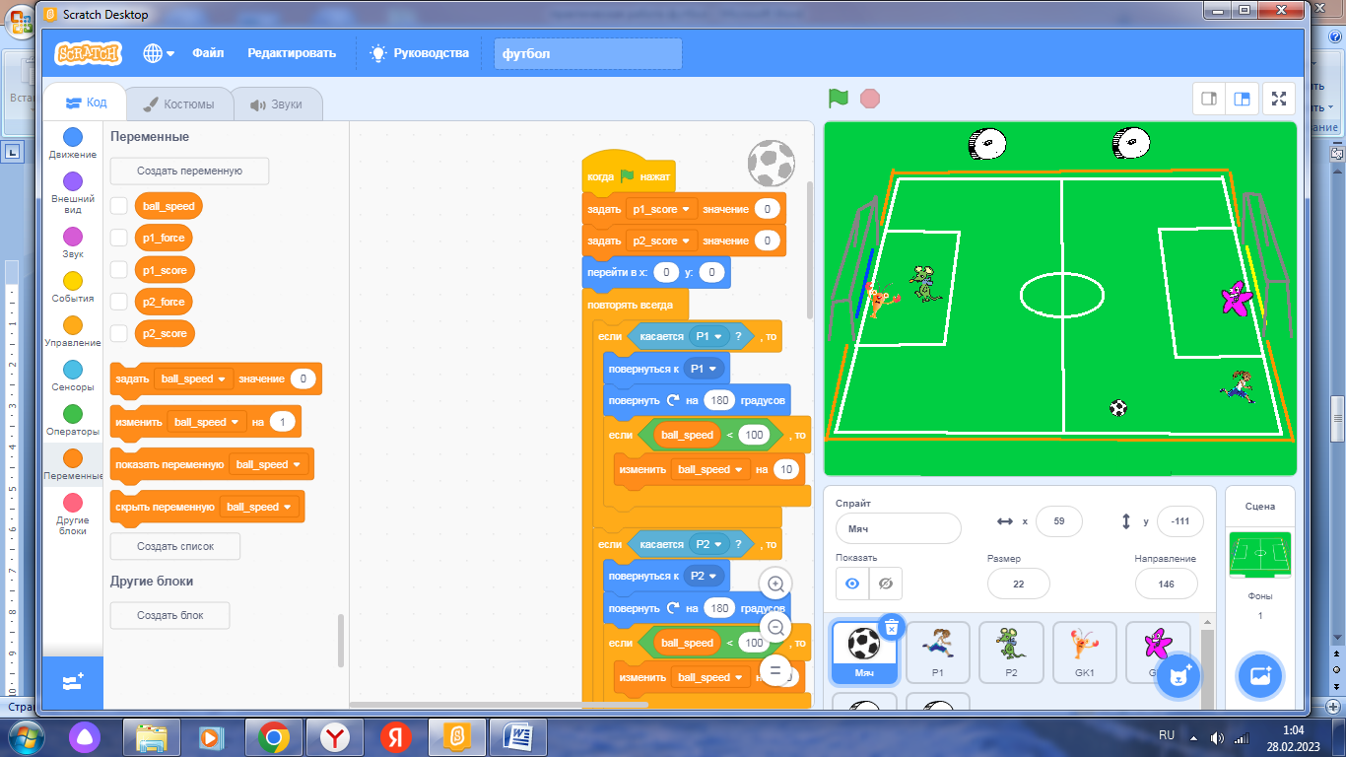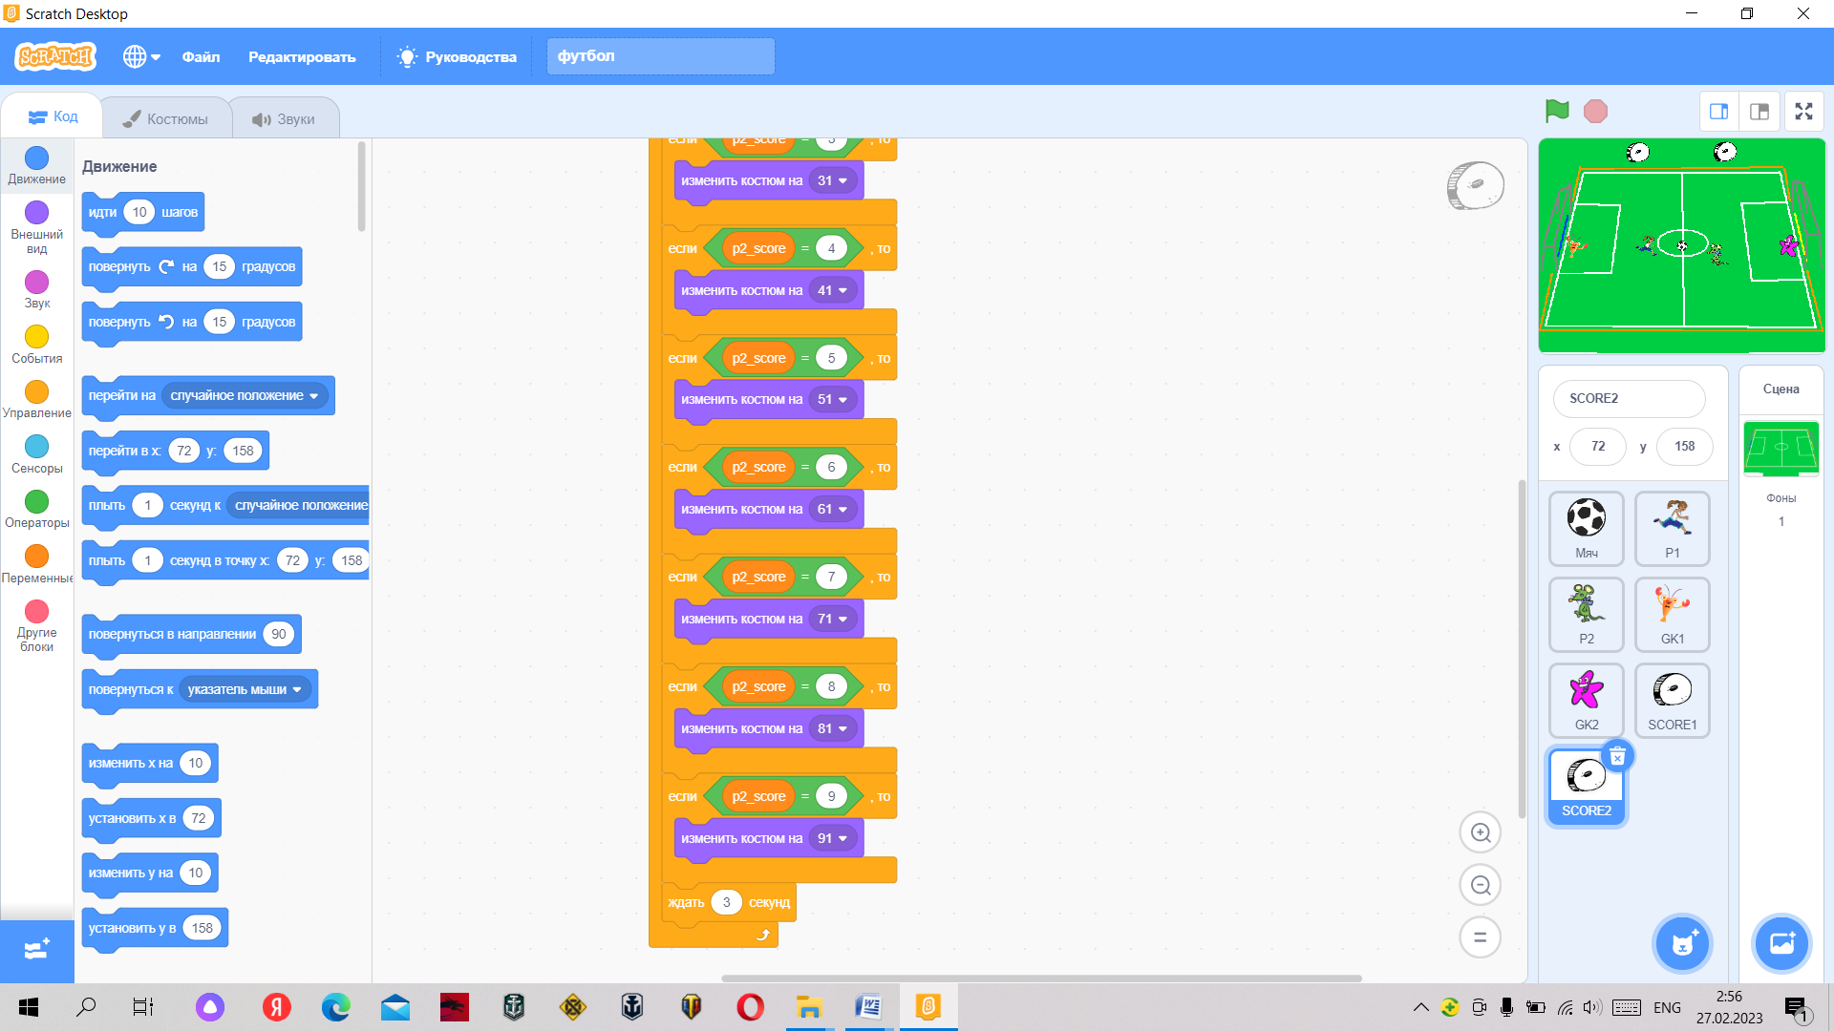

**! Если вы не очень понимаете назначение какого – либо блока в программе, то можете удалить его и посмотреть, как будет работать проект без этого блока.**

- **ФИЗКУЛЬТМИНУТКА ДЛЯ ГЛАЗ**

**5. ИТОГУРОКА.РЕФЛЕКСИЯ**

- Какие трудности возникли при выполнении задания?

*Анализирую качество выполненных работ.*

- Что было вам легко?

- А с какими трудностями столкнулись вы?

- На ваших рабочих столах выберите смайл, который указывает ваше настроение о нашем проведённом занятии.